考研榜样|优秀体院毕业学子激励着考研路上的你我
体院新媒体工作室 巢湖学院体育学院 3天前


来路艰难，但努力终将盛放
时光荏苒
从初入大学迷惘无知的萌新
到如今已是考研成功的青年楷模
陪伴他们的是
一个个与繁星拥抱的夜晚
一张张被墨迹浸染的纸页
一颗颗满怀希望与热情的赤子心

体育教育专业

人物简介 /Profile/
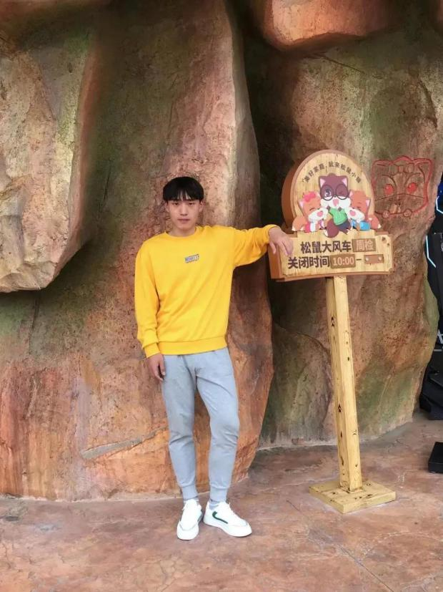
张伟，中共党员，巢湖学院体育学院2017级体育教育一班学生，曾担任班级宣传委员。考研成功，被北京体育大学体育教育训练学专业录取。
在校期间，获得国家励志奖学金、巢湖学院一等奖学金、巢湖学院二等奖学金；获“全国大学生环保文化节”优秀奖；第二十一届“外研社”杯全国大学生英语辩论赛优秀奖；“温故知新”知识竞答大赛一等奖；“体育学院师范生教育实习成果展演暨教育研习”评比活动一等奖；安徽省大学生沙滩排球锦标赛优秀裁判荣誉称号；考取高中体育教师资格证，排球二级裁判员，气排球一级裁判员，游泳救生员等相关专业证书。

人物简介 /Profile/

李婷婷，共青团员，巢湖学院体育学院2017级体育教育一班学生，曾担任班级文艺委员、校汤青、院学生会等干事。考研成功，被安徽师范大学体育教学专业录取。
在校期间，在学习上非常刻苦，多次荣获校级奖学金；课余时间积极参与各级各类体育舞蹈比赛并取得优异的名次；获得高级中学体育与健康教师资格证书，英语四级证书等。

人物简介 /Profile/
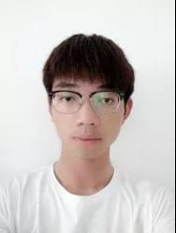
石帅，共青团员，巢湖学院体育学院2017级体育教育一班学生。考研成功，被天津体育学院体育教学排球教学理论与方法专业录取。
在校期间曾多次担任安徽省排球比赛裁判工作，并多次获得优秀裁判员称号；曾代表安徽省参加全国大学生排球比赛，获得2020年安徽省体育联赛大学生排球比赛第二名；获得第一届安徽省舞龙舞狮大赛一等奖和第二届安徽省舞龙舞狮大赛第一名。

人物简介 /Profile/
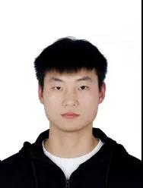
吴奥迪，共青团员，巢湖学院体育学院2017级体育教育一班学生，曾担任班级体育委员。考研成功，被南京理工大学运动训练专业录取。
在校期间，学习努力获得校级三等奖学金，课余积极组织参与各项比赛，2018年参加安徽省大学生运动会足球比赛，2018、2019年校运动会五人制足球比赛。曾担任国家级大学生创新创业项目负责人，考取了高级中学体育与健康教师资格证书，英语四级证书等。

人物简介 /Profile/
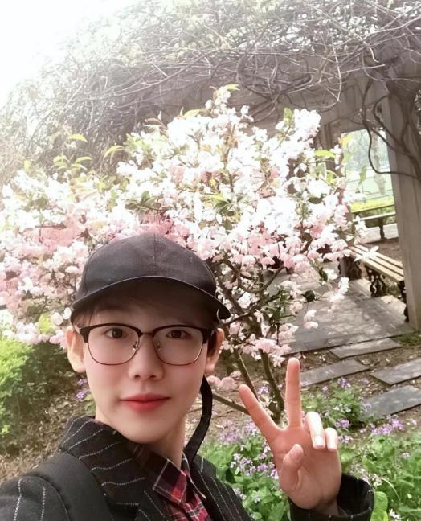
崔昕彤，共青团员，巢湖学院体育学院2017级体育教育二班学生，曾担任校会体育部干事、体育学院女生部部长。考研成功，被安徽工程大学体育学院运动训练专业录取。
在校期间，曾积极组织策划并参与过个校级活动，获得第十七届汤泉杯羽毛球赛团体赛第一名、第十六届运动会排球比赛女子团体第三名、巢湖学院第十六届女子4乘100第二名等奖项；曾参与院级举办的大学生创新创业大赛，并取得了第三名的优秀成绩；获得了教师资格证、排球二级裁判证、气排球二级裁判证等专业证书。

人物简介 /Profile/
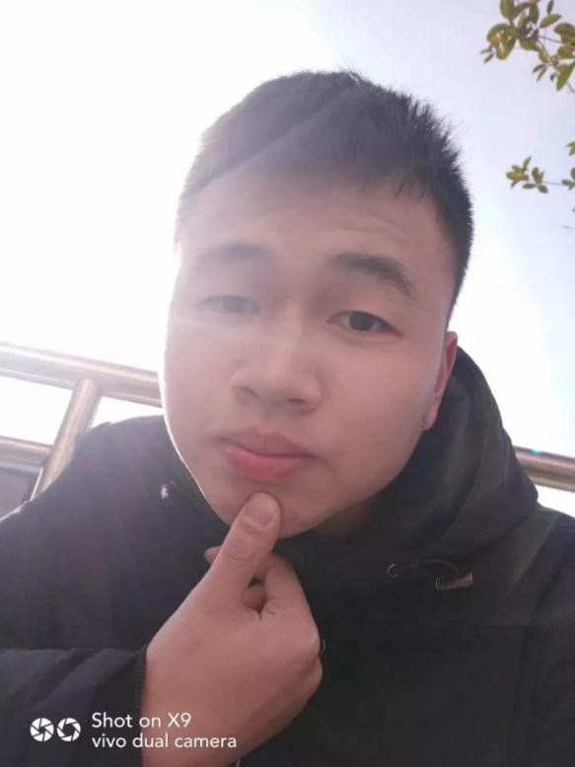
兰林，入党积极分子，巢湖学院体育学院2017级体育教育二班学生，考研成功，被成都体育学院体育教学专业录取。
2019年成功入选巢湖学院羽毛球校队，荣获2019年安徽省大学生体育联赛羽毛球比赛，丙组男子双打第五名，男子团体第四名的成绩，以及2019年合肥市羽毛球联赛A组男子单打第五名。

人物简介 /Profile/
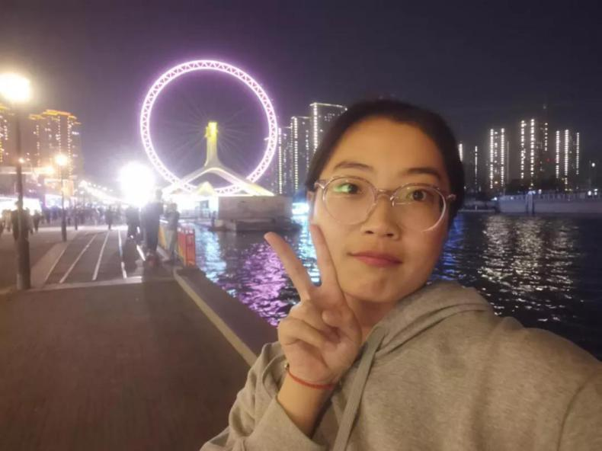
孟玥，中共预备党员，巢湖学院体育学院2017级体育教育二班学生，曾担任体育学院团总支副书记、班级学习委员、学生会宣传部干事等。考研成功，被天津体育学院体育教学专业录取。
在校期间，多次获得优秀奖学金、优秀学生干部称号；获得2018、2019年“三下乡”社会实践活动“先进个人”称号；获得2019年安徽省“三下乡”社会实践活动优秀团队称号。

人物简介 /Profile/
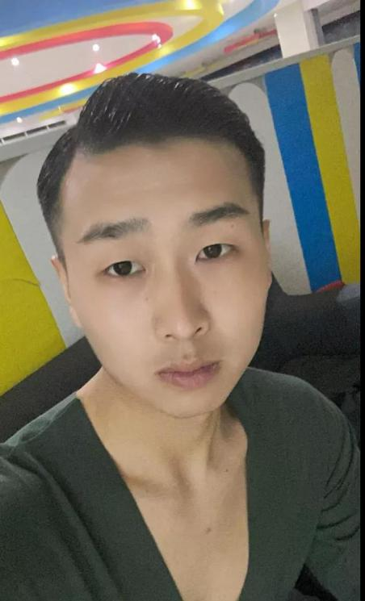
裴奇，共青团员，巢湖学院体育学院2017级体育教育二班学生。考研成功，被上海体育学院体育教育训练学专业录取。
在校期间，曾多次参加校园元旦汇演节目，多次代表班级参加院级足球比赛等；2018年参加南京CEFA体育舞蹈锦标赛获得二等奖；大学里顺利获取教师资格证，游泳教练员证和各类裁判证等多种证书。

人物简介 /Profile/
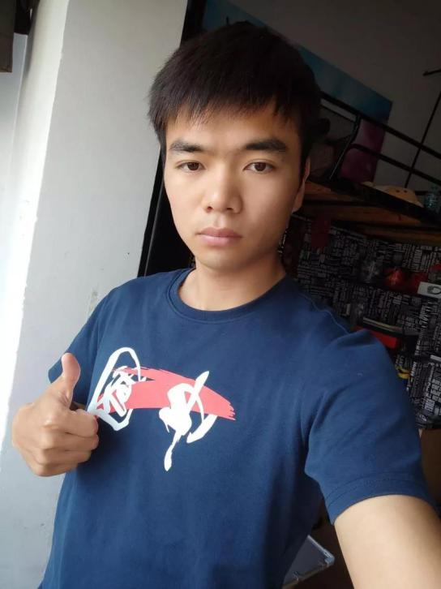
张钊，中共党员，巢湖学院体育学院2017级体育教育二班学生，曾担任体育学院青年志愿者协会策划部副部长和班级体育委员。考研成功，被广西师范大学运动训练专业录取。
在校期间，多次获得校级奖学金并获“三好学生”、“优秀班干”、“优秀团员”等称号。

社会体育指导与管理专业

人物简介 /Profile/
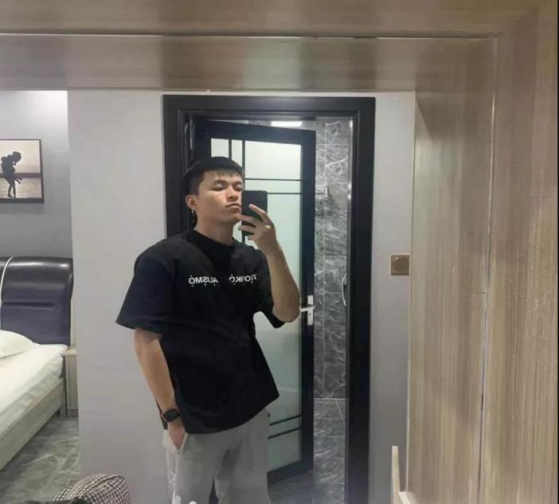
吴杰，共青团团员，巢湖学院体育学院2017级社会体育指导与管理专业学生，考研成功，被安徽师范大学体育教学专业录取。
在校期间，努力训练，刻苦学习，曾多次参加志愿活动，成功取得社会体育指导员国家职业证书。多次参加创新创业，2018-2019年成功入驻巢湖学院创业孵化基地。

人物简介 /Profile/

康振江，中共党员，巢湖学院体育学院2017级社会体育指导与管理专业学生，曾担任体育学院学生会权益部部长。考研成功，被淮北师范大学运动训练专业录取。
在校期间，多次获得奖学金，并获得三好学生以及优秀毕业生等荣誉称号：获2017至2018学年度国家励志奖学金；获2017至2018学年优秀学生会干部；在体育学院第三届团干培训中荣获优秀学员称号；通过自身不断努力地学习，获得了健身教练职业资格证等证书。

人物简介 /Profile/
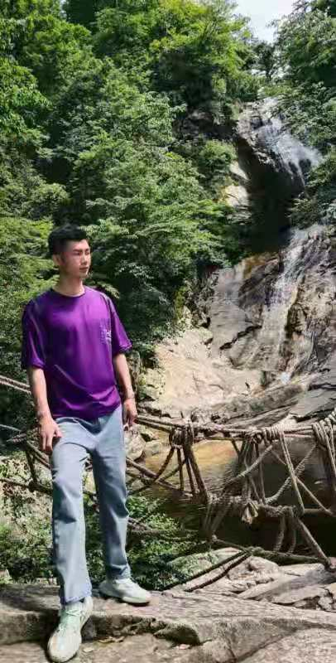
高洋，共青团员，巢湖学院体育学院2017级社会体育指导与管理专业学生，考研成功，被新疆石河子大学学科教学专业录取。
在校期间，努力训练，刻苦学习，2017至2018被体育学院评为“优秀干事”，曾获巢湖学院第七届舞蹈大赛第一名，并获得了健身教练职业资格证等证书。

人物简介 /Profile/
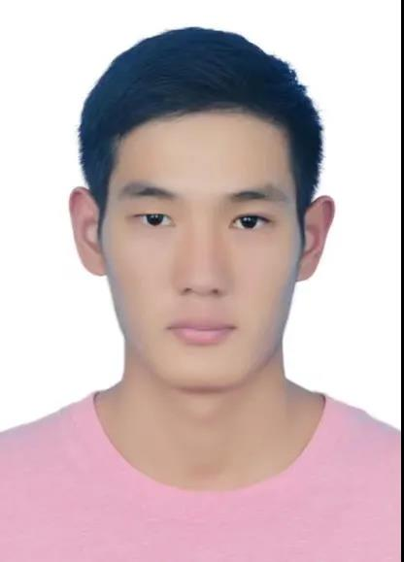
杨钢，中共党员，巢湖学院体育学院2017级社会体育指导与管理专业学生，曾担任班级学习委员。考研成功，被南京体育学院研究生院录取。
在校期间，连续三年荣获校级奖学金，荣获2019年安徽省游泳比赛两个项目的二等奖，多次荣获省级优秀排球裁判员称号。大学期间获得高中体育教师资格证、国家一级气排球裁判员证、国家二级排球裁判员证、游泳救生员证、游泳教练员证等。

人物简介 /Profile/
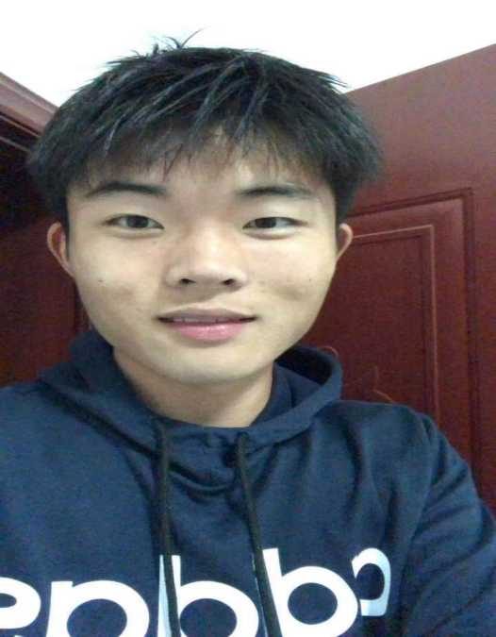
李明志，共青团员，巢湖学院体育学院2017级社会体育指导与管理专业学生，曾担任体育学院青协副部长。考研成功，被安徽师范大学体育教育专业录取。
在校期间，曾获2018年巢湖学院第八届青年志愿服务项目大赛优秀奖；2018年第十五届运动会足球第一名；2019年第十六届运动会足球第一名；荣获2019年巢湖学院优秀共青团员称号。考取健身教练证、游泳救生员证书、游泳社会体育指导员证书。

人物简介 /Profile/

薛乐乐，共青团员，巢湖学院体育学院2017级社会体育指导与管理专业学生，考研成功，被宁波大学体育学院录取。
在校期间，曾获得国家励志奖学金、校级三等奖学金；获得优秀共青团员称号。考取高级中学体育与健康教师资格证书、游泳救生员证书、游泳社会体育指导员证书等。

人物简介 /Profile/

王敏，共青团员，巢湖学院体育学院2017级社会体育指导与管理专业学生。考研成功，被安徽工程大学运动训练专业录取。
在校期间，获得2019至2020学年度本专科国家励志奖学金；获得体育学院博文强识成语知识大赛第一名；曾参加校内宣传工作者培训、“飞跃杯”体育舞蹈表演赛中的多个表演节目；在2020年第十五届体育舞蹈锦标赛中获得大学生业余单人两项第七名。

人物简介 /Profile/
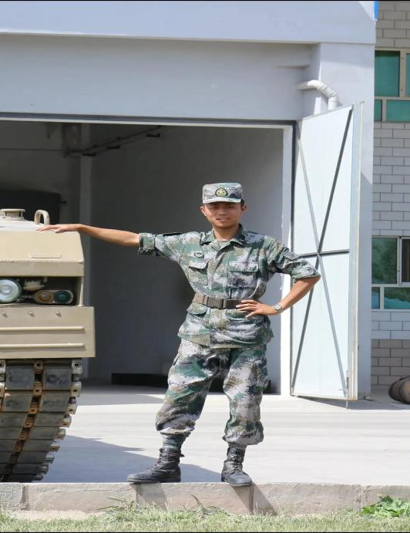
程志伟，巢湖学院体育学院2017级社会体育指导与管理专业学生，曾担任班级团团支书一职。考研成功，被西安体育学院录取。
曾参军入伍赴新疆喀什服兵役，在部队期间两次获得优秀士兵称号。在参加全师举办的军体运动会中斩获800米和1500米中长跑前三名的成绩。退伍后继续求学，选择体育舞蹈作为自己的专业，刻苦练习，多次代表学校外出比赛并取得优异成绩。同时考取CEFA体育舞蹈教师资格证以及评委证。

人物简介 /Profile/
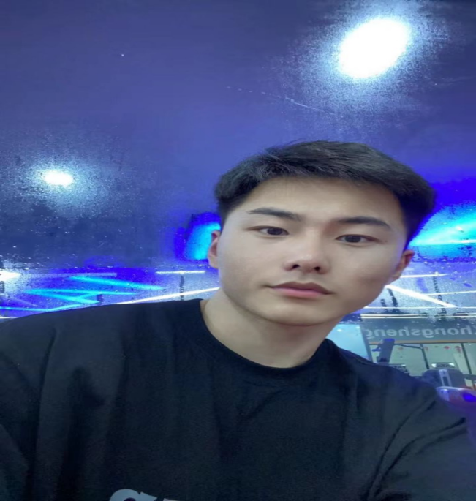
谢嘉伟，巢湖学院体育学院2017级社会体育指导与管理专业学生。考研成功，被安徽师范大学体育教育专业录取。
在校期间认真学习，成功通过各项专业课考试，通过英语四级笔试，考取排球二级裁判员、游泳救生员和高中体育与健康教师资格证书。

人物简介 /Profile/

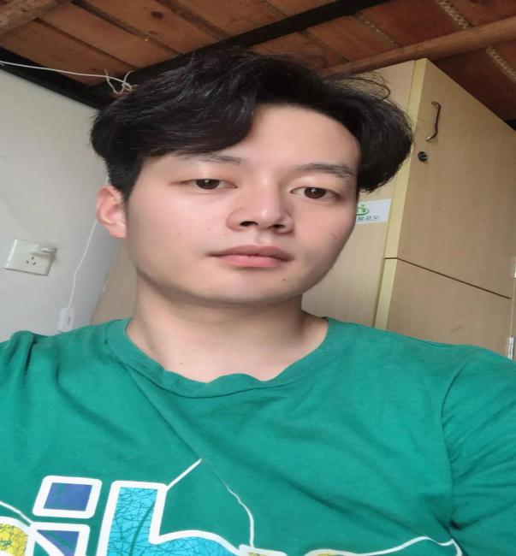
吴远军，中共党员，巢湖学院体育学院2017级社会体育指导与管理专业学生，曾担任辅导员助理、班级班长兼团支部副书记。考研成功，被安徽师范大学体育教育专业录取。
在校期间，曾在2018年4月获巢湖学院“汤泉杯”五人制足球赛团体第一名;2018年5月获“巢湖学院三好学生”称号;2018年5月获“巢湖学院体育文化知识竞赛”一等奖;2018年5月获巢湖学院第十五届运动会400米第五名;2019年4月获“巢湖学院体育文化知识竞赛”二等奖;2019年11月获巢湖学院一等奖学金;2020年4月获“全国大学生组织管理能力大赛”校级赛三等奖;2020年5月获“巢湖学院三好学生”称号;2020年11月获巢湖学院一等奖学金;2021年2月获淮南市香樟苑社区“疫情防控志愿者”荣誉证书。考取高级中学体育与健康教师资格证书、游泳救生员证书、游泳社会体育指导员证书等。

乾坤未定
你我皆是黑马
加油吧，少年
为自己奋斗一个更美好的明天！
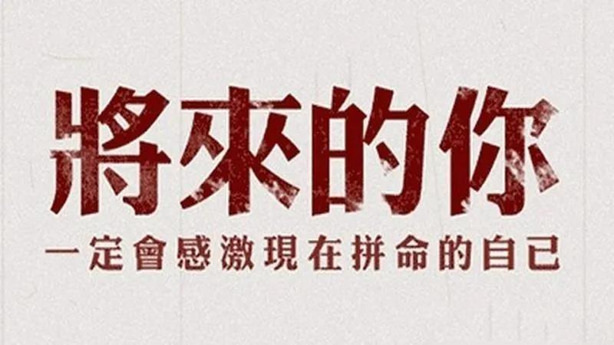
策划：郭世洪 审稿：芮德武


